СТУДЕНТТІҢ ӨЗІНДІК ЖҰМЫСЫ
Студенттің аты-жөні – Ерхожа Ерсұлтан
СРС тақырыбы – Журналистика және жаңалықтар жариялау жүйесі
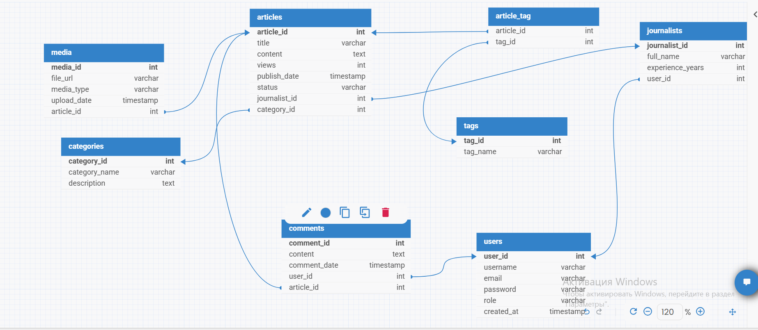
1:1 | users → journalists | Бір қолданушы журналист бола алады және әр журналист бір ғана қолданушыға тиесілі.
1:M | journalists → articles | Бір журналист бірнеше мақала жаза алады, ал әр мақала бір ғана журналистке тиесілі.
1:M | categories → articles | Бір категорияда бірнеше мақала болуы мүмкін, ал әр мақала бір ғана категорияға жатады.
1:M | users → comments | Бір қолданушы бірнеше пікір қалдыра алады, ал әр пікір бір ғана қолданушыға тиесілі.
1:M | articles → comments | Бір мақалада бірнеше пікір болуы мүмкін, ал әр пікір нақты бір мақалаға тиесілі.
1:M | articles → media | Бір мақалаға бірнеше медиа файл (сурет, видео) тіркелуі мүмкін, ал әр медиа файл бір ғана мақалаға байланысты.
M:N | articles ↔ tags | Бір мақала бірнеше тегке ие бола алады және бір тег бірнеше мақалада қолданылуы мүмкін. Бұл байланыс article_tag аралық кестесі арқылы жүзеге асады.

1-сурет – PostgreSQL дерекқорында жаңалықтар жүйесіне арналған рөлдер, пайдаланушылар және оларға берілген құқықтар көрсетілген.
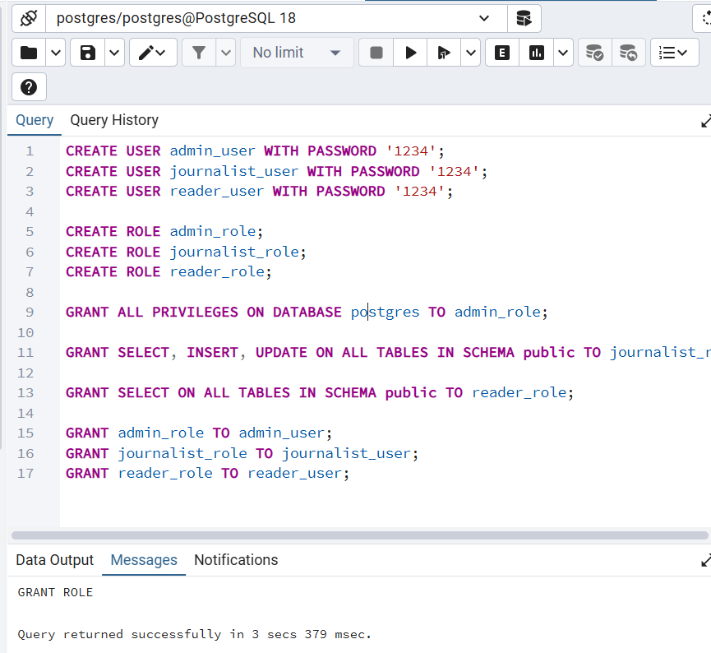

2-сурет – Жаңалықтар жүйесінің негізгі кестелерін құру.
Users кестесі
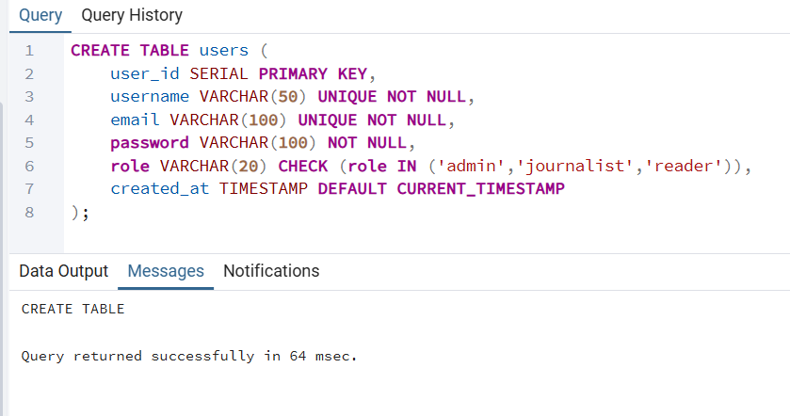
Journalists кестесі
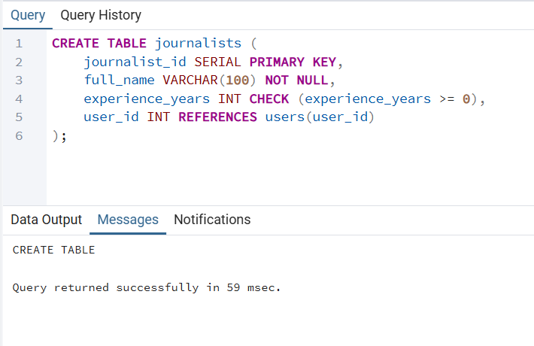

Categories кестесі
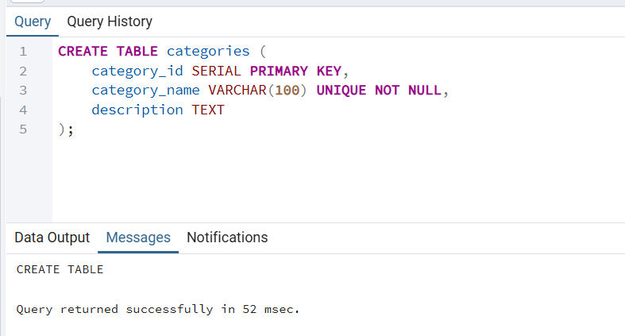
Articles кестесі
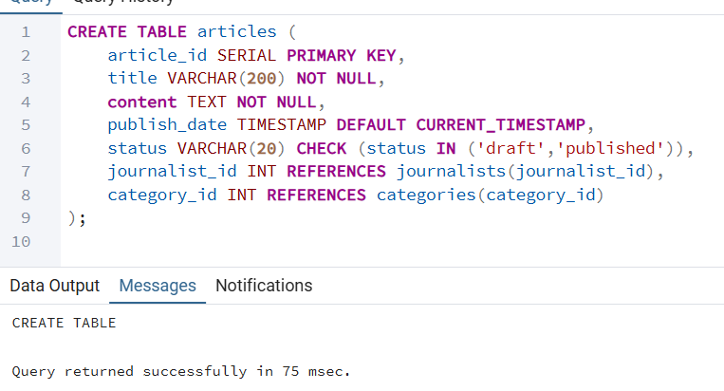

Comments кестесі
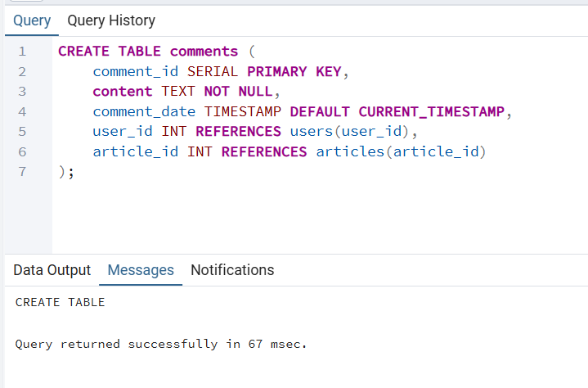

Tags кестесі
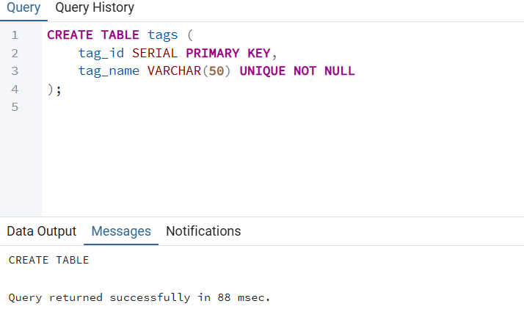
Article_tag кестесі 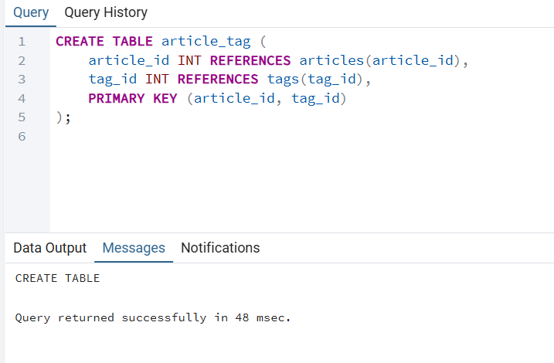

Media кестесі
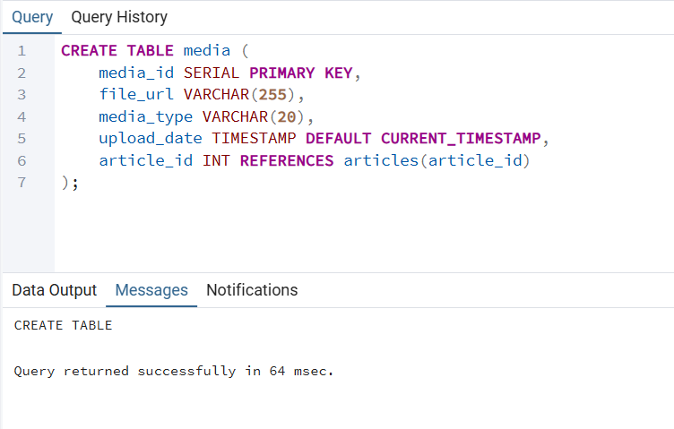

3-сурет – Users, Journalists және Articles кестелерін бастапқы мәліметтермен толтыру.
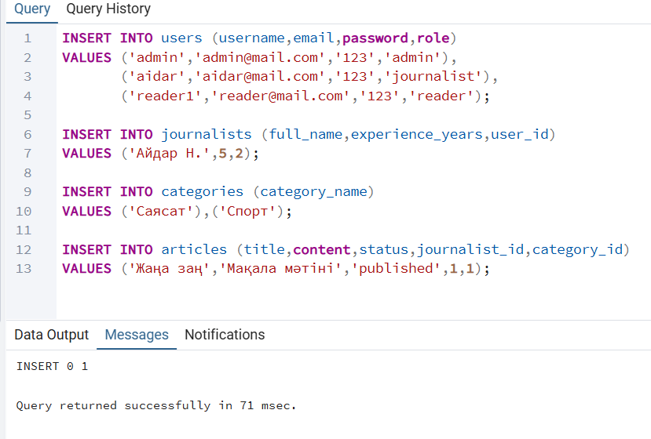
4-сурет – Әкімші ретінде барлық мақалаларды көру.
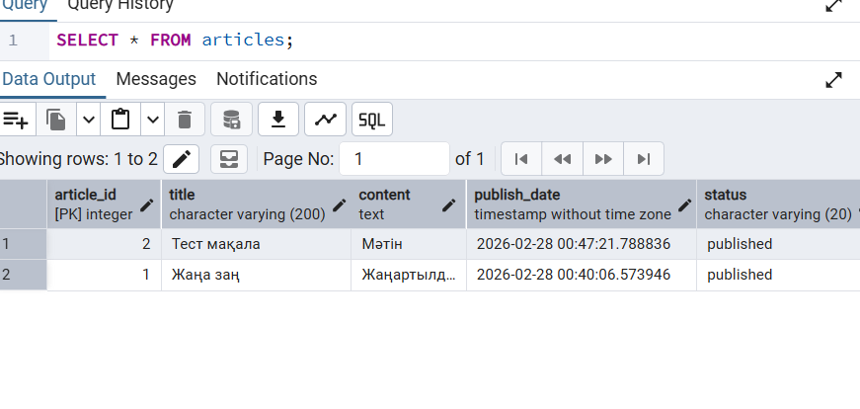

- Сурет Кестені удалить ету оған рұқсат бар
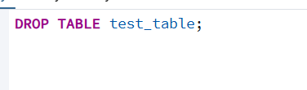
- Сурет Жаңа кесте құру рұқсаты бар
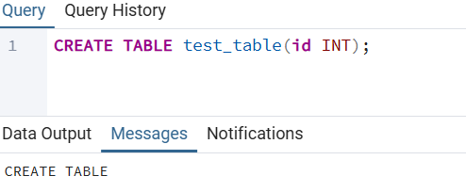
- сурет – Журналист ретінде тексеру (рұқсат бар).

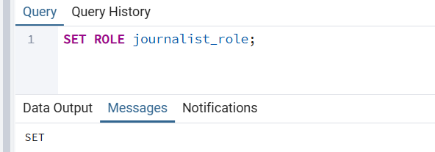

- Сурет SELECT арқылы тексеру (болуы керек)
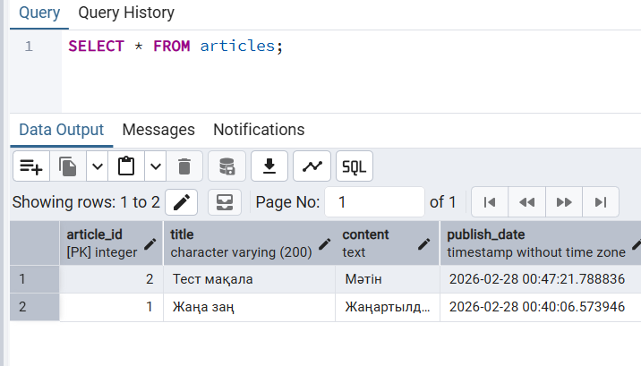9- сурет INSERT арқылы тексеру (болуы керек)
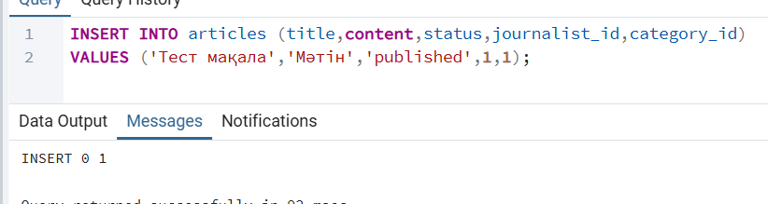
- Сурет UPDATE арқылы тексеру (болуы керек)
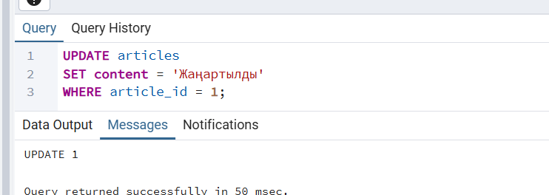

- сурет – Журналистің пайдаланушыны өшіру әрекеті (қате).
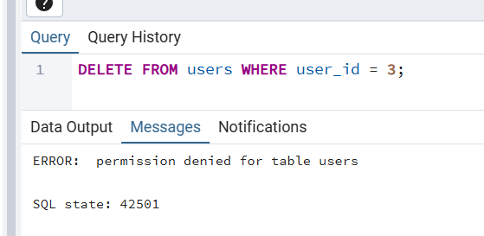

11-сурет – Қолданушы ретінде мақалаларды көру.
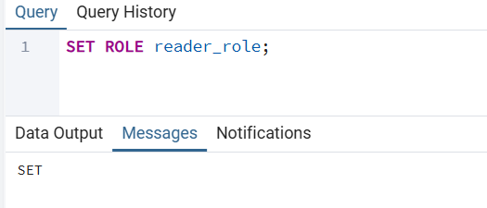

12-сурет SELECT тексеріп көру (болуы керек)
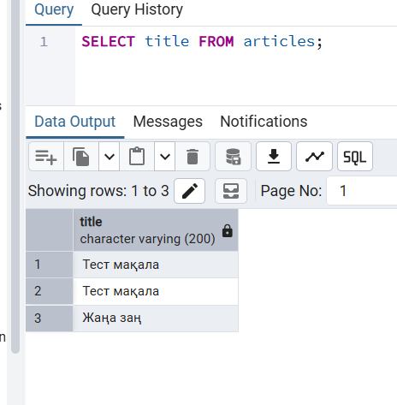
13-сурет INSERT арқылы тексеру (болмауы керек ❌)
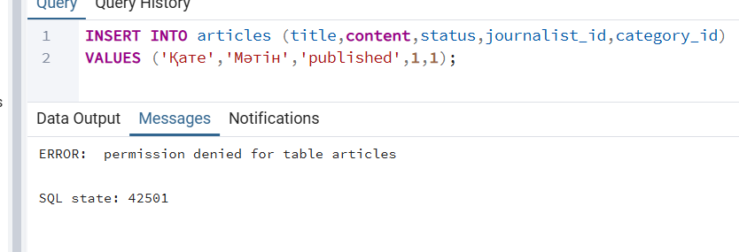

14-сурет – Қолданушының кестені жою әрекеті (қате).
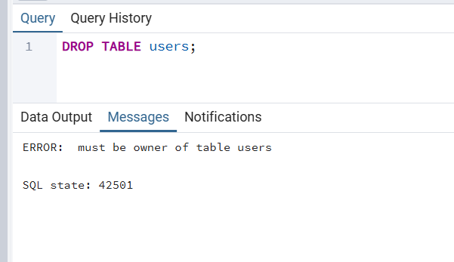

15-сурет – Әкімші ретінде жарияланған мақалалар санын есептеу (COUNT).
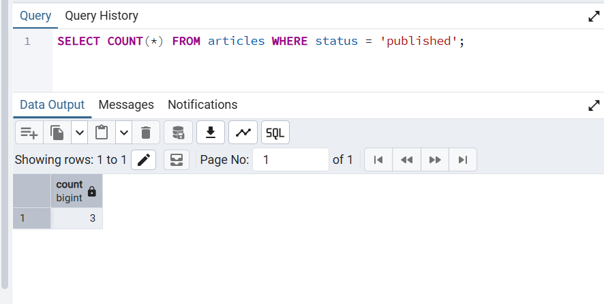

16-сурет – Барлық мақалалардан түскен қаралым санын есептеу (SUM).
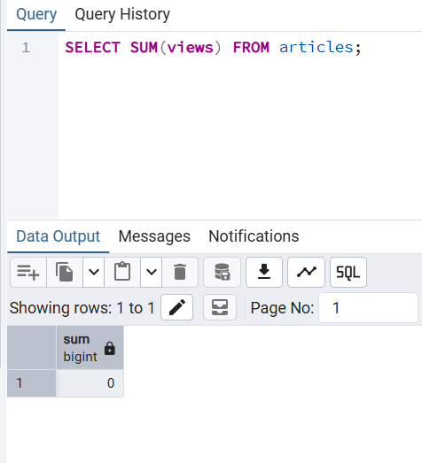
- сурет – Мақалалардың орташа қаралымын анықтау 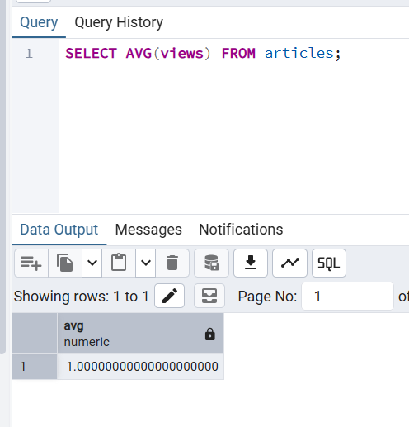

18-сурет – Ең көп қаралған мақаланы анықтау (MAX).
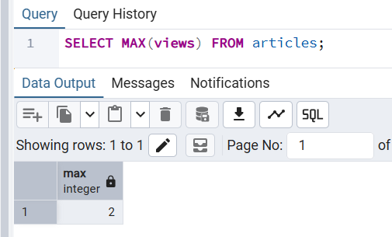
19-сурет – Күрделі шарттармен фильтрациялау (WHERE).
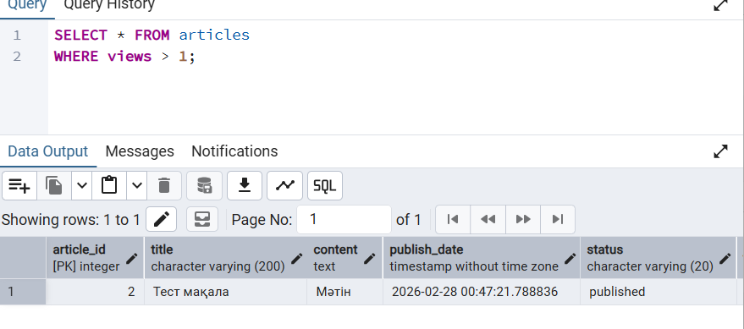

20-сурет – Қатынастар кестесі.
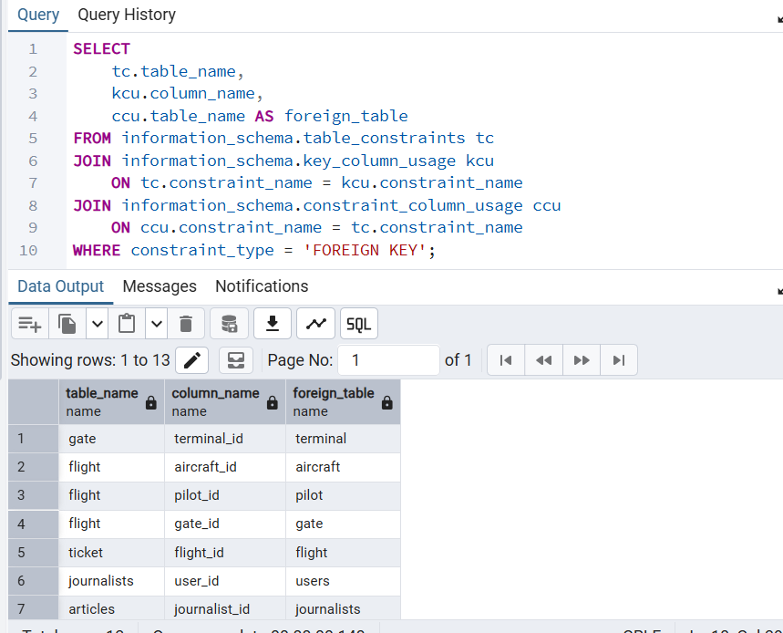
121-сурет – Күнделікті жарияланған мақалаларға арналған VIEW құру және қолдану.
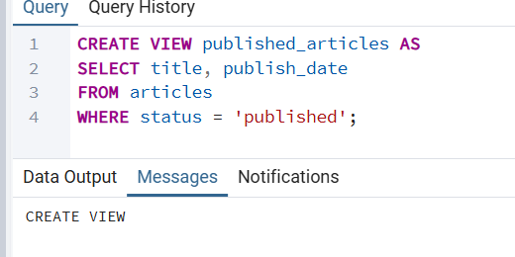

22-сурет – GROUP BY және HAVING қолданылып, журналистердің жазған мақалалар саны есептелді.
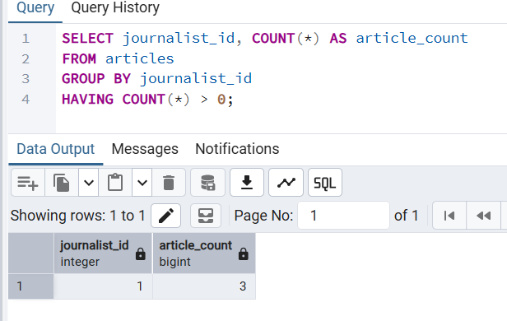

23-сурет – Article кестесінің title бағанына индекс қосу және оның тиімділігін тексеру.
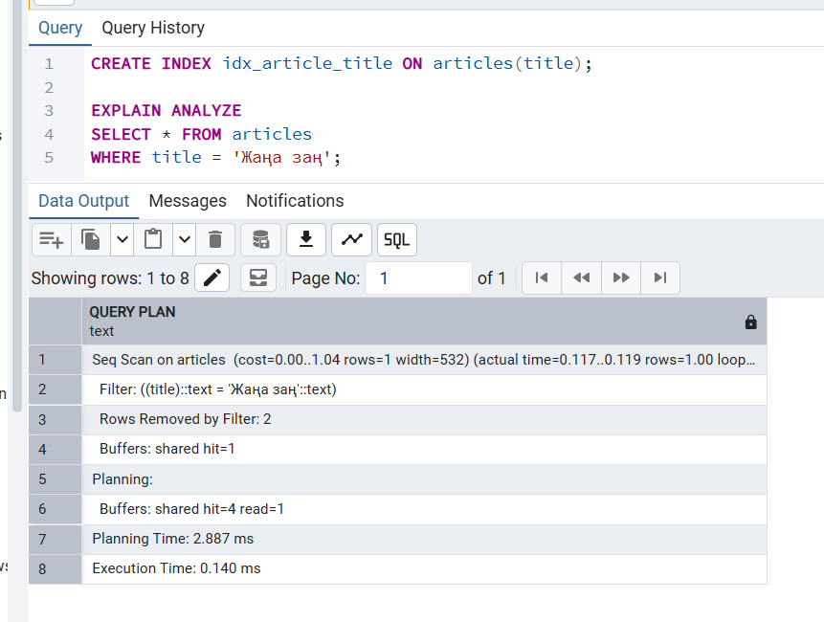

ҚОРЫТЫНДЫ
Бұл жұмыста журналистика және жаңалықтар жариялау жүйесіне арналған толық деректер қоры жобаланды. 8 кесте құрылды, байланыстар орнатылды, рөлдер мен құқықтар тексерілді, индекстер қосылды және күрделі SQL сұраныстары орындалды.

2СӨЖ
Нормалар
1ші СӨЖДЕ кате кесте болмады жаңадан ұқсас кесте құрып жасадым
1 NF нормалық қате
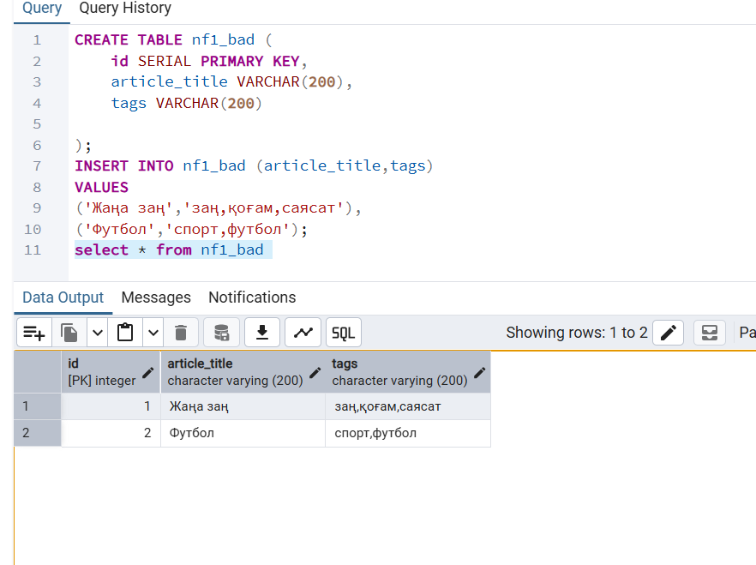
Дұрыс норма
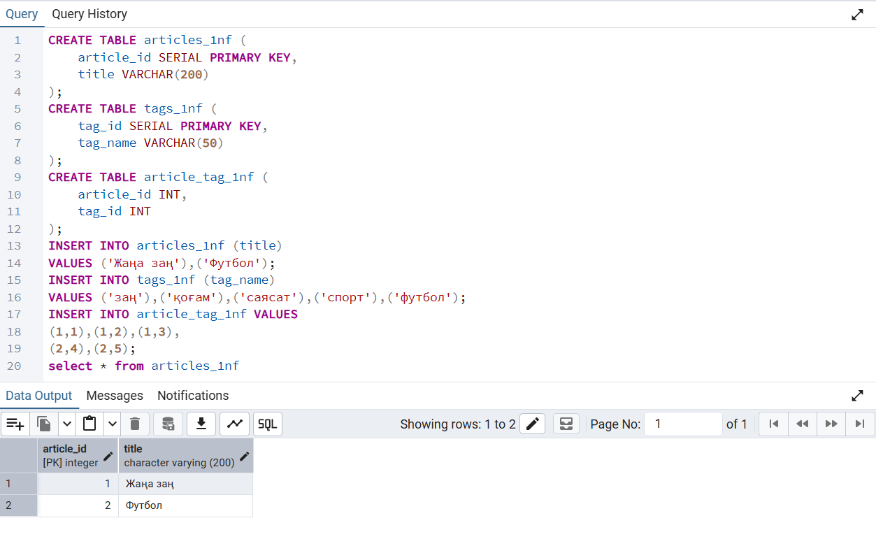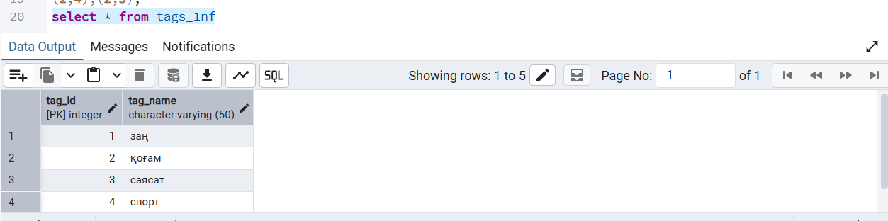
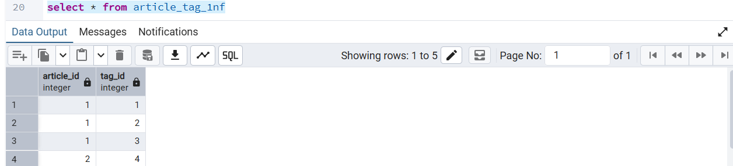
2 NF нормалық қате
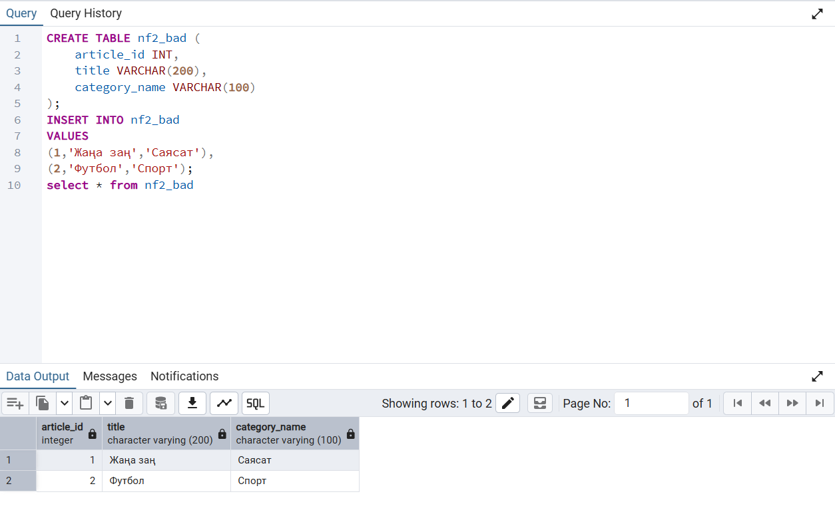Дұрыс норма
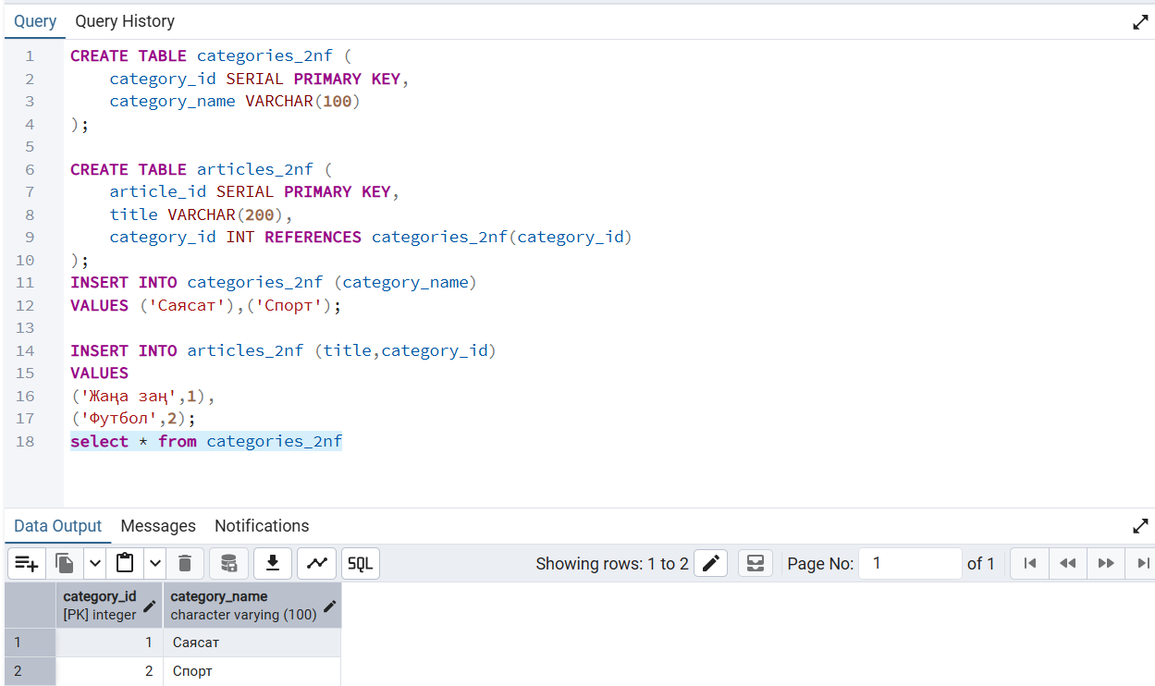
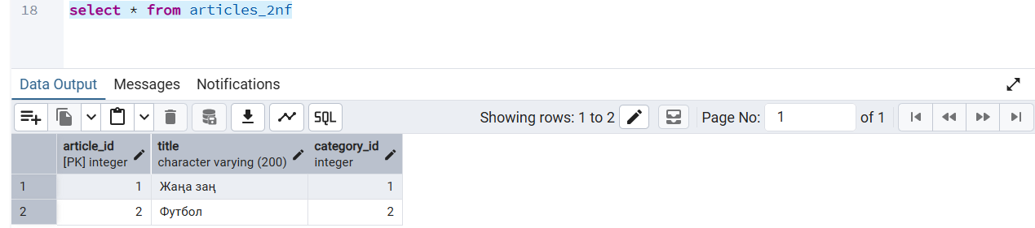

3NF қате норма 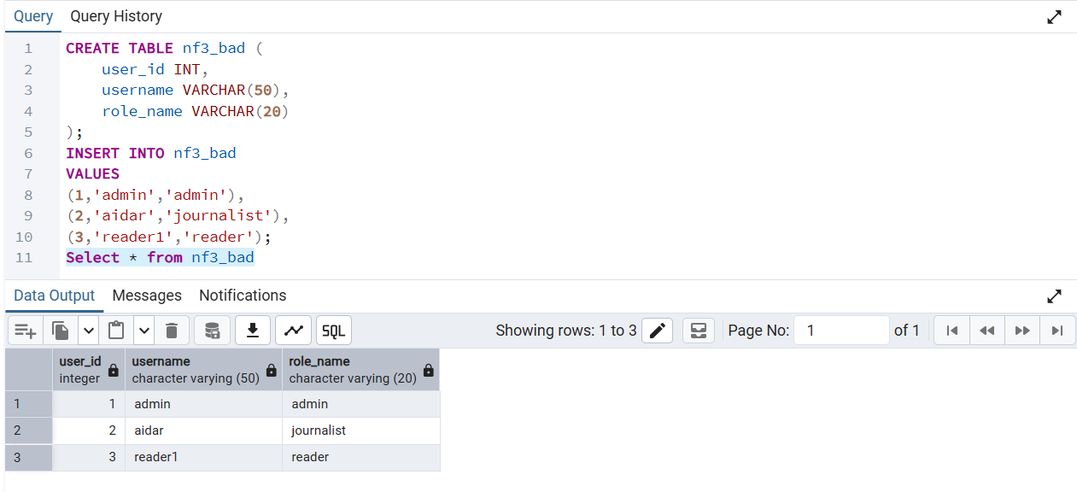
Дұрыс норма 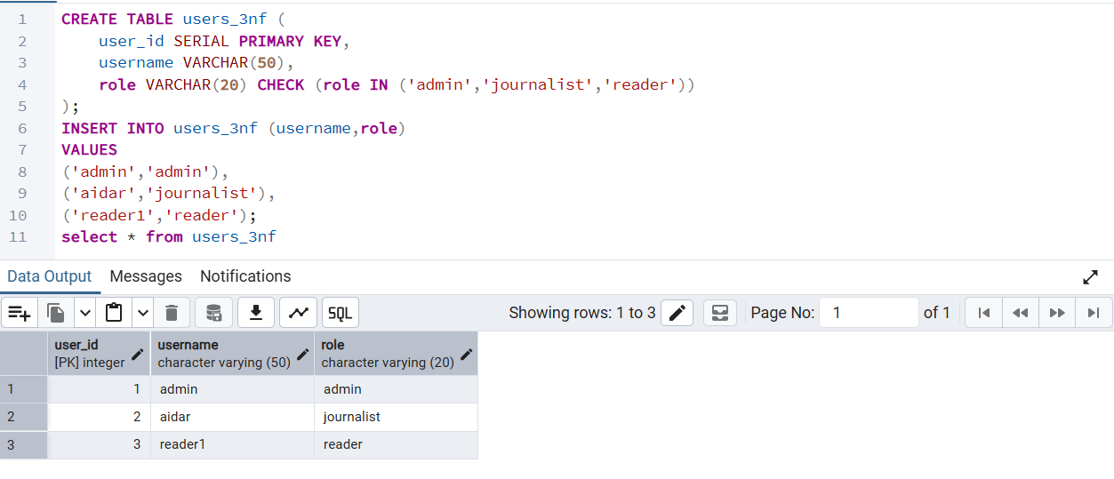

BCNF норма
Қате норма
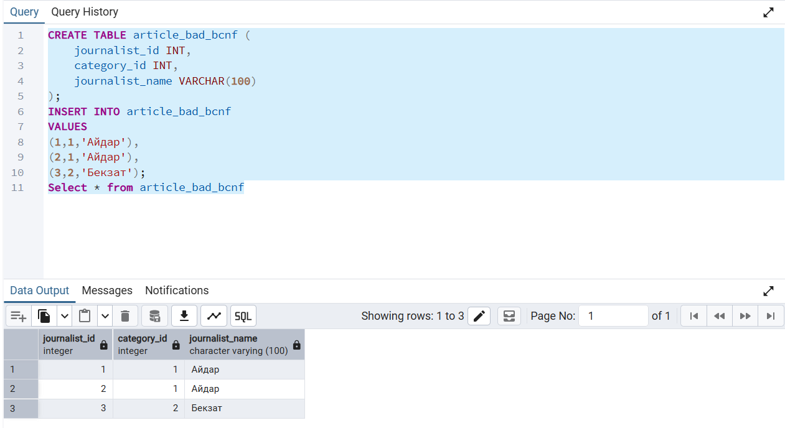
Дұрыс норма
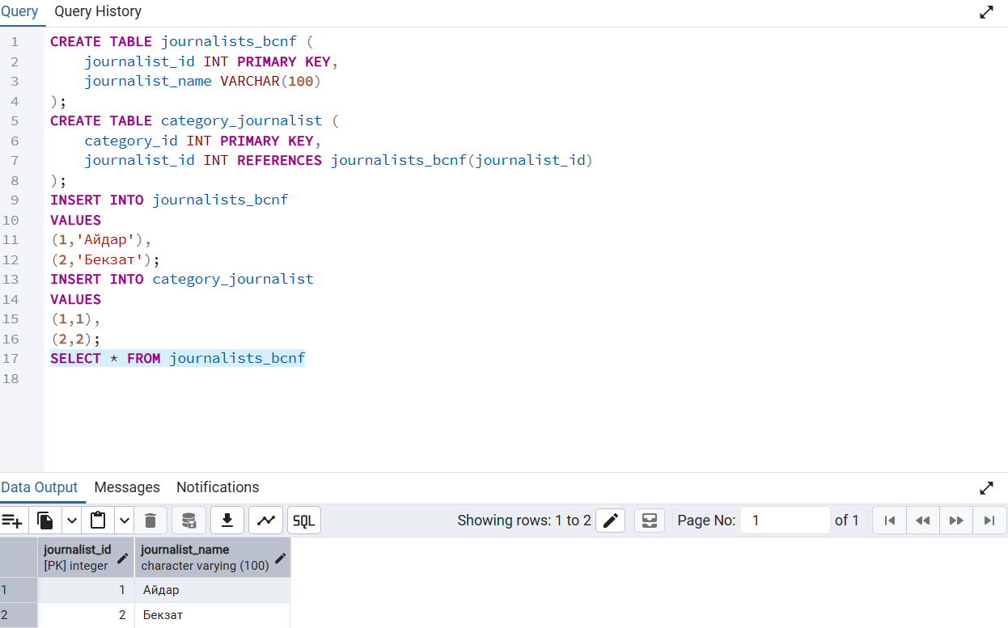
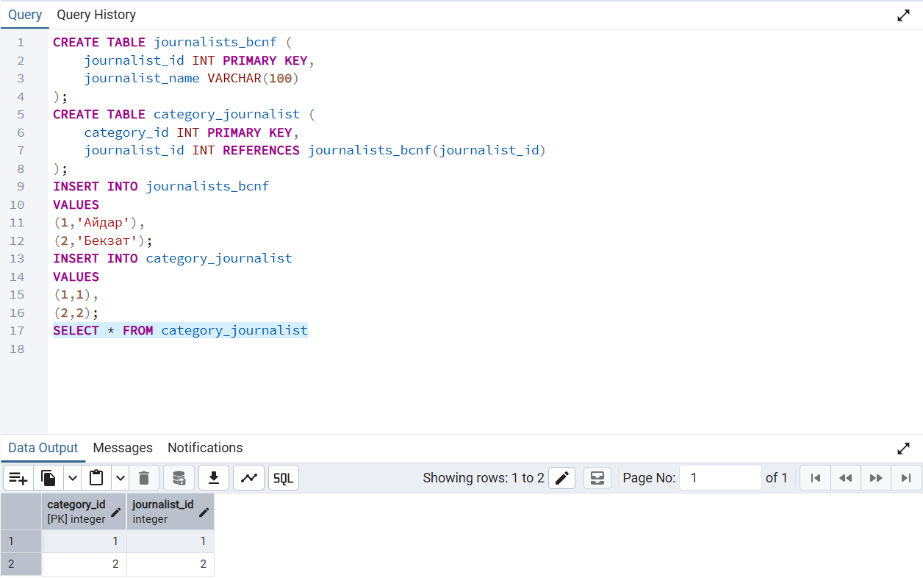

- STORED PROCEDURES
Қолданушы қосу

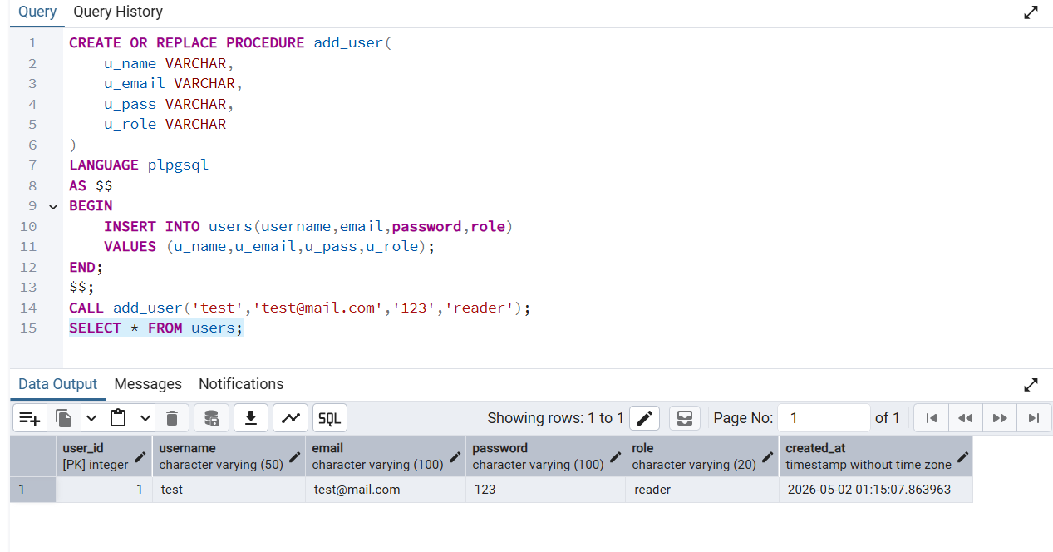
Мақала қосу
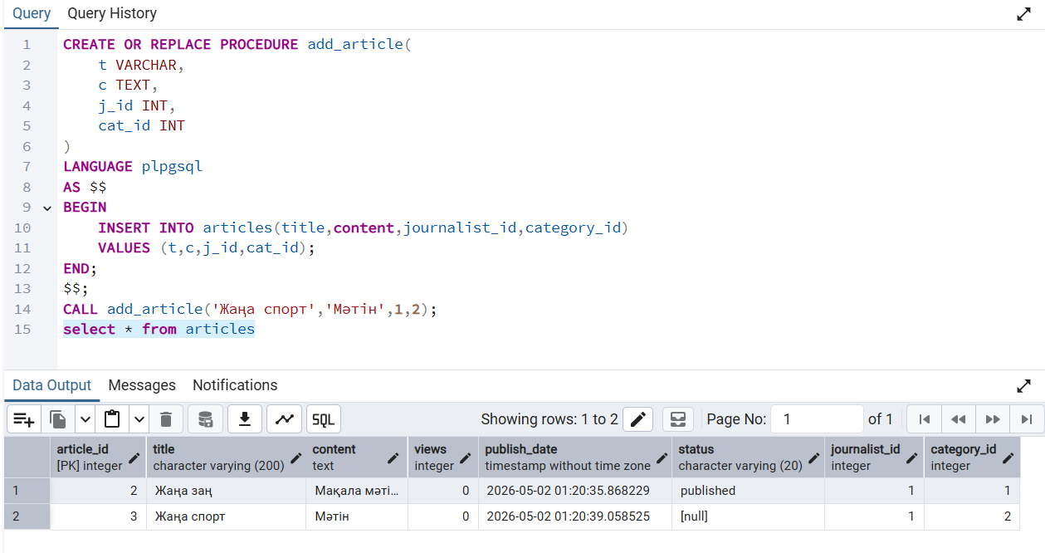

FUNCTIONS Функция

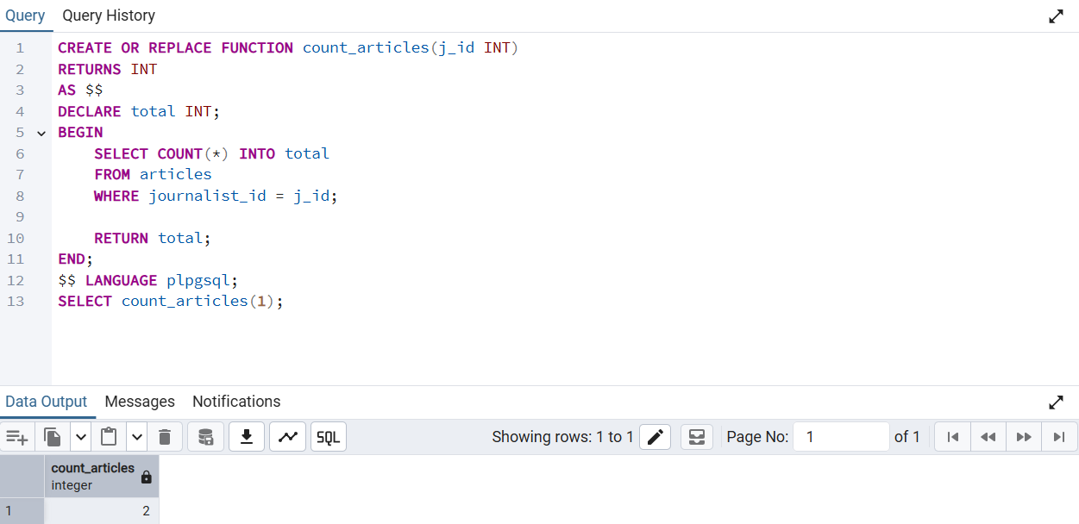

Жалпы views

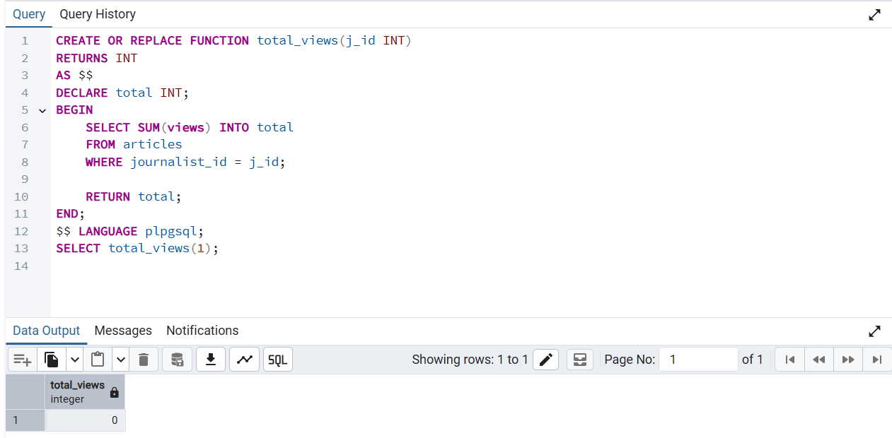

Категория бойынша мақалалар

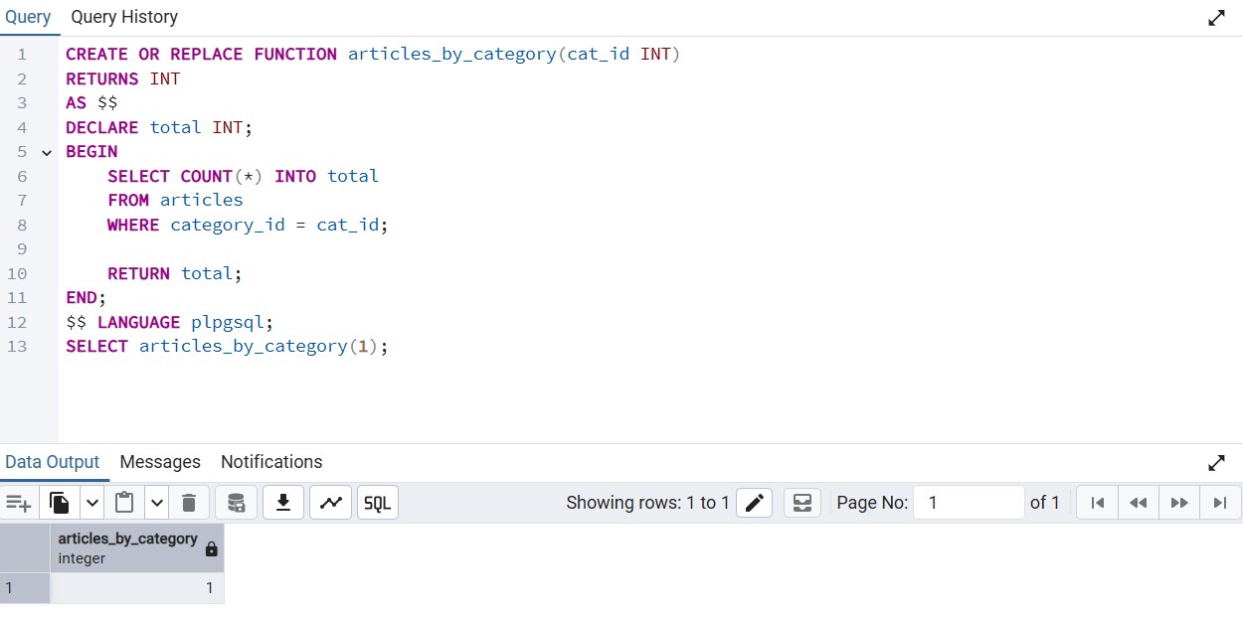

TRIGGERS
LOG TRIGGER

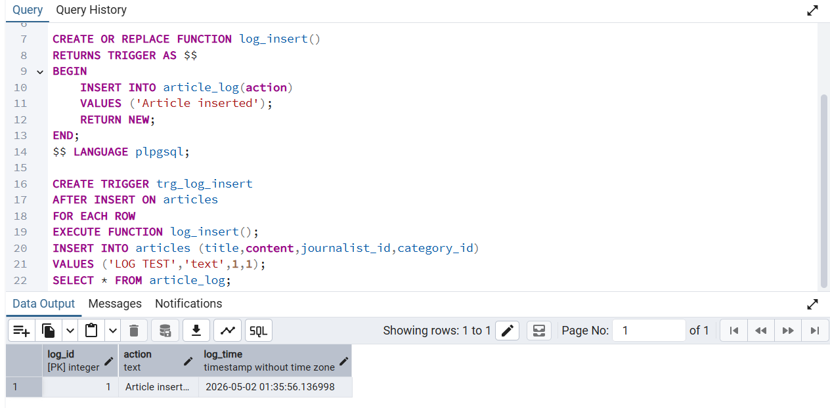

CHECK TRIGGER

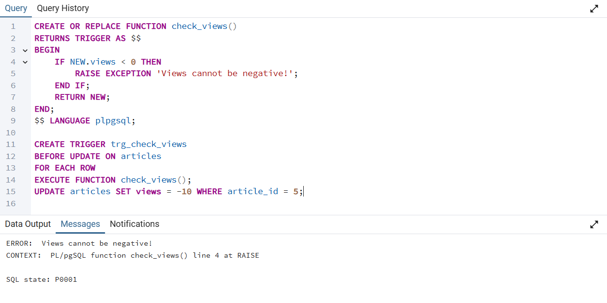
AUTO PUBLISH TRIGGER
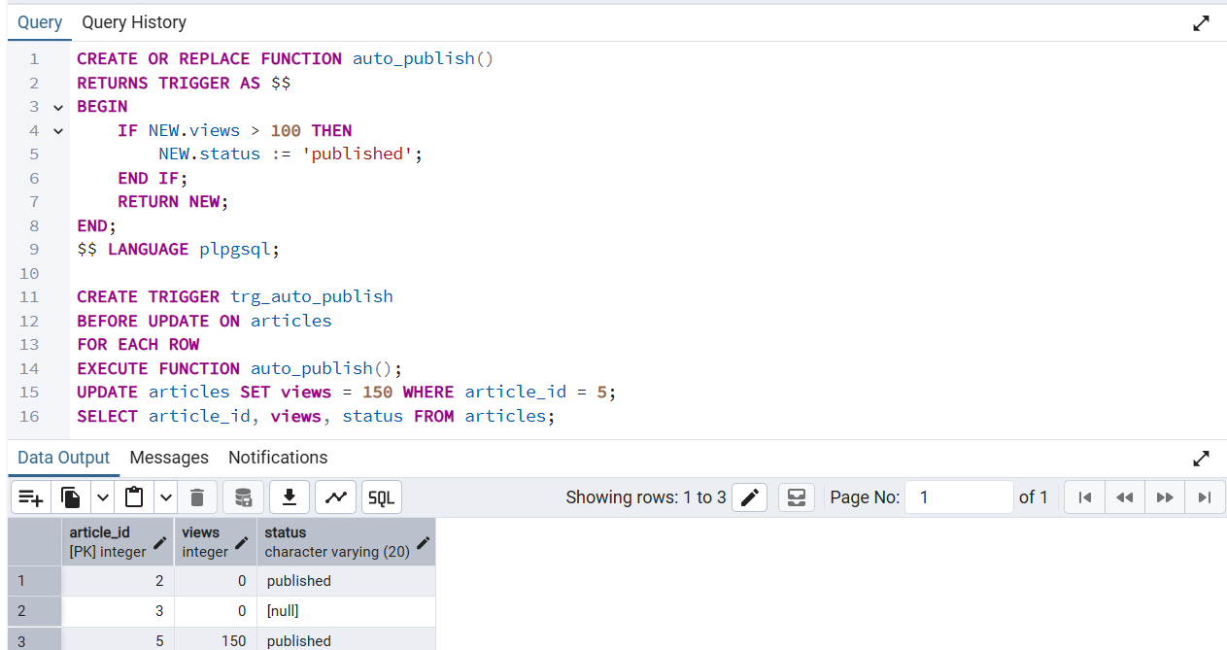
INSTEAD OF TRIGGER
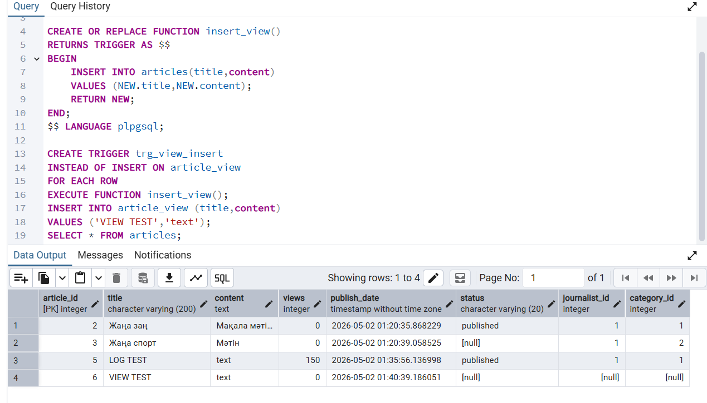
TRANSACTION ТЕКСЕРУ

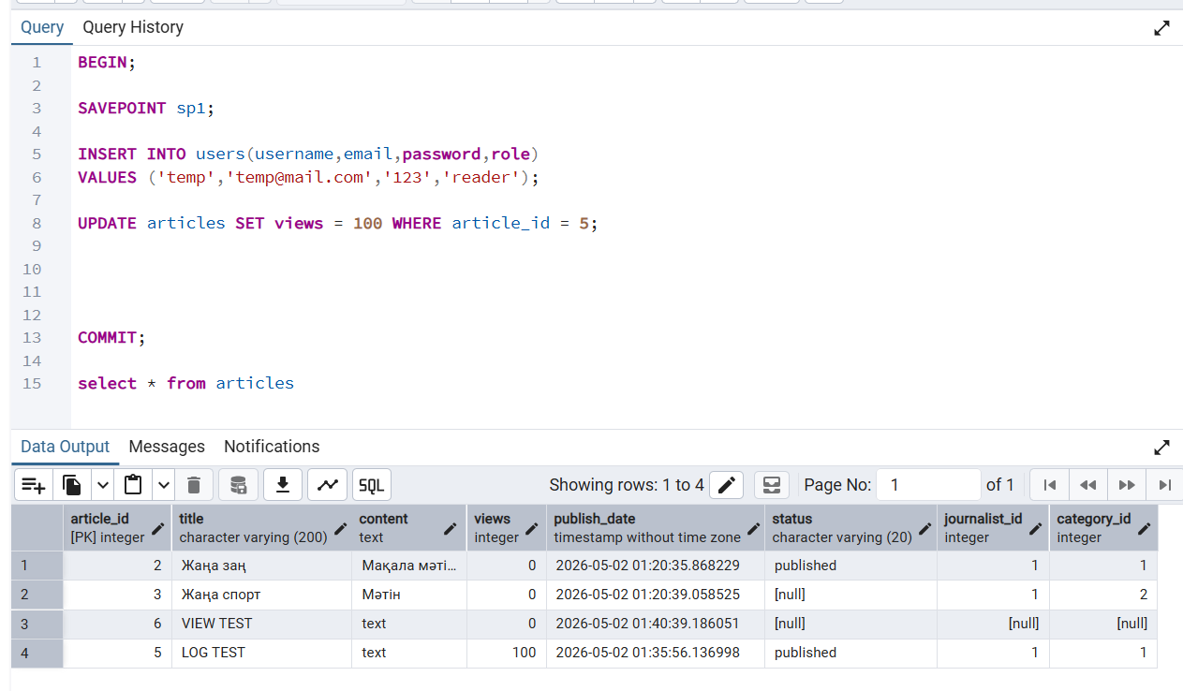

SAVEPOINT тексеру

